**Консультация для родителей на тему «Эко - кормушки»**

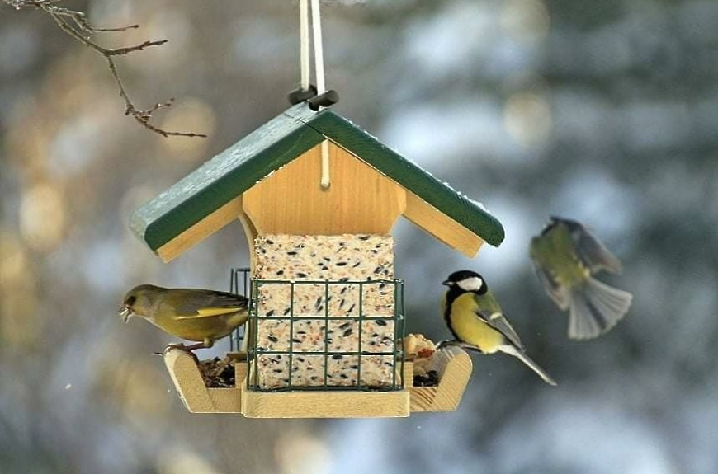

Любовь к Родине начинается с любви к природе. Одной из приоритетных задач в этом направлении, стоит вопрос об охране окружающей среды.

Бережное отношение к природе, осознание важности её охраны, формирование экокультуры и природоохранного сознания необходимо воспитывать именно сейчас, когда мир находится на грани экологической катастрофы. Экологическая грамотность, бережное и любовное отношение к природе стали залогом выживания человека на нашей планете.

Старший дошкольный возраст является благоприятным звеном для организации проектной деятельности.

Стимулируя интерес дошкольника, его чувства к оказанию помощи пернатым друзьям, мы способствуем постепенному повышению экологического сознания подрастающего поколения. Очень важно, чтобы ребёнок мог оценить поведение человека в природе, высказать своё суждение по этой проблеме.

Таким образом, включение в содержание образовательной деятельности в старшей группе проекта «Эко – кормушка для птиц», можно считать своевременным и актуальным.

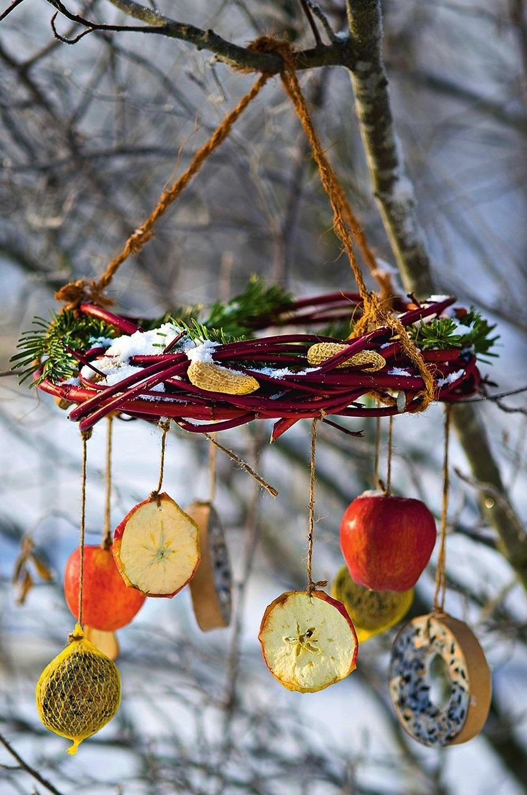

Очень необычные, интересные и простые кормушки получаются из плотного картона. Для этого произвольные фигурки из картона (колечки, сердечки, ромбики) нужно обмазать мучным клейстером, а затем густо обсыпать с двух сторон различными мелкими сухими зёрнышками. Когда такие фигурки просохнут, они легко развешиваются на веточках. Синицы и вездесущие воробьи держатся стайками и постоянно перелетают в поисках корма с места на место. Сегодня птицы наведаются к вашей кормушке, а завтра – к другой.

**Для синичек.**

Синички – единственные птички, которые способны кушать на лету. Самым простым кормом для них будет кусок сала, висящий на веревке, а вороны и голуби не смогут его съесть.

**Классическая кормушка.**

Для изготовления самой популярной "модели" кормушки понадобятся березовая ветка длиной 10-15 см, достаточно крупная, 2 листа ДВП или доски, метла. Березовую ветвь следует разрезать на 4 ровных куска и прикрепить к ним ДВП или досточки. Наверх прикрепите метлу (нижнюю часть, чтобы кормушка была устойчивой, после чего можно вешать ее на дерево.

**Самая простая кормушка** – из молочного пакета.

Прорежьте леток, зацепите бумажную пирамидку за вершину и повесьте на дерево.

**Сложные конструкции.**

Рассмотрите и более сложные модели кормушек, которые могут стать настоящим украшением любого двора или сада.

На столбах укрепляются стационарные кормушки для птичек. Их кормовые столики и крыши можно изготавливать из тонкой фанеры или древесно-стружечных плит. Можно сделать и двухэтажную кормушку, использовав для невысокого первого этажа жестяную чашу с бортиками, а второй этаж делая деревянным. Крышки и боковые стенки позволяют сделать так, чтобы корм был недоступен для голубей, а синицы любят заскакивать в укрытия и быстро освоятся в своей новой столовой.

***Помочь пернатым друзьям, своевременно развесить кормушки станет доброй традицией в нашем******детском саду!***